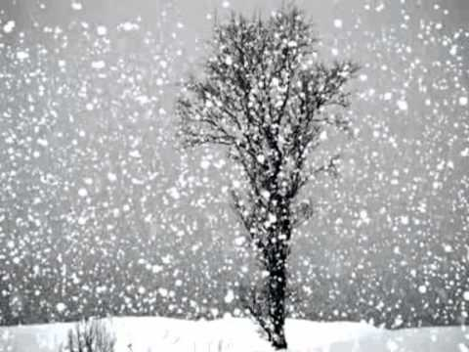
SREDA, 2. 12. 2020

LIKOVNA UMETNOST
Danes naj likovna umetnost zopet nekoliko drugačna. Narišite poljuben motiv na računalnik. To je aplikacija na portalu Lilibi.
https://www.lilibi.si/solska-ulica/likovna-umetnost/ustvarjamo/ustvarjamo
Prosim, če slikate ekran in mi pošljete izdelek.

SLOVENŠČINA
Vijavaja - Grafomotorične vaje
Str. 17
Na predpasnik nariši različne barvne vzorce in dopolni ozadje.

SPOZNAVANJE OKOLJA
IMAM PRAVICE IN DOLŽNOSTI
Pantomima: hišna opravila
Učencu tiho povemo, katero opravilo mora prikazati. Učence prikaže dano nalogo samo z gibanjem, besed ne sme uporabljati. Ostali člani družine ugibajo, kaj želi pokazati.
Predlogi za pantomimo: sesanje, brisanje prahu, obešanje perila, košnja trave, pranje avtomobila, kuhanje, pomivanje posode, likanje, postiljanje postelje …
Pravice in dolžnosti doma
- Z učenci se pogovorimo, kdo pri njih opravlja hišna opravila. Povedo, pri katerih opravilih sodelujejo tudi oni. Razmislijo in utemeljijo, zakaj je prav, da si družinski člani pri domačih opravilih pomagajo.
- Pogovorimo se, kakšna je razlika med besedo »moram« in »smem«. Učenci navedejo nekaj primerov.

DZ, str. 32
Zgornja naloga Učenci si ogledajo fotografije in povedo, kaj otroci delajo. Pobarvajo krogce z ustrezno barvo glede na to, ali prikazano opravilo smejo doma delati sami ali ne.
Damo dodatno navodilo, naj z modro barvo podčrtaj fotografije, ki prikazujejo opravila, ki jih morajo delati.
Spodnja naloga Učenci naštejejo, kaj radi delajo skupaj s svojo družino. Preberemo, kaj pravi Karli. Utemeljijo Karlijevo izjavo.

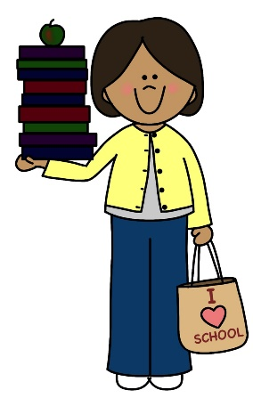
PROSIM, ČE MI POŠLJETE REŠENE NALOGE.
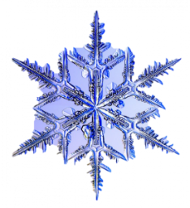

LEP POZDRAV.

UČITELJICA MOJCA

